Название проекта: "Время над памятью не властно..."

Автор проекта: студентка 4 курса ТОГАОУ СПО "Промышленно- технологический колледж" Белова Марина Сергеевна

Руководитель проекта: преподаватель Логунова Наталья Вячеславовна
Учреждение: ТОГАОУ СПО "Промышленно- технологический колледж", г. Мичуринска

Информационная карта проекта
Название номинации | "Судьбы, опаленные войной"
Название проекта | "Время над памятью не властно..."
ФИО научного руководителя, степень, должность | Логунова Наталья Вячеславовна, преподаватель I категории
Обоснование актуальности проекта | Проект предназначен для учащихся старших классов общеобразовательной школы или студентов колледжей и вузов и направлен на изучение темы "Мой город во время Великой Отечественной войны". В процессе работы у обучающихся:  - углубляются знания о событиях 1941-1945 годов,  - прививается чувство гордости за свою Родину, уважение к ветеранам войны.  - вырабатывается умение по крупицам собирать историю своего рода, общаться с ветеранами, с гордостью рассказывать об этом.  В ходе работы над проектом студенты проводят исследования, собирают информацию, работают с ценными источниками. Во время реализации проекта обучающихся формируется ряд качеств, умений и навыков:  - ответственность.  - коммуникативные умения.  - творческий потенциал и любознательность.  - сотрудничество и взаимодействие.  - постановка и решение проблемы.  - саморазвитие.  - социальная ответственность.  После выполнения проекта обучающиеся могут выступать со своими сообщениями и презентациями на уроках по данной тематике, внеклассных мероприятиях, кружках и студенческих конференциях, призывать последовать их примеру в сборе исторического материала о своих родственниках, ветеранах- земляках ВОв, передать собранный материал в местный музей. Сохранение исторической памяти как основы гражданско-патриотического воспитания детей и подростков - ключевая идея проекта.
Краткое содержание проекта | История нашей страны, к сожалению, воспринимается современным поколением абстрактно, так как уходят ее живые свидетели, наши ветераны. Только общение с непосредственными участниками исторических событий дают возможность современным детям и подросткам почувствовать свою значимость для истории своей семьи, страны, народа. Об одном из участников ВОв, ветеране- земляке, Козлове А.К., написан этот проект.
Сроки выполнения проекта | Сентябрь- ноябрь 2013 года
Бюджет проекта | Реализация проекта материальных затрат не потребовала

Название проекта: "Время над памятью не властно..."

Обоснование актуальности проекта

История нашей страны, к сожалению, воспринимается современным поколением абстрактно, так как уходят ее живые свидетели, наши ветераны. Только общение с непосредственными участниками исторических событий дают возможность современным детям и подросткам почувствовать свою значимость для истории своей семьи, страны, народа.
Поэтому на сегодняшний день особенно актуален поиск живых свидетелей, фронтовиков, тружеников тыла, детей и подростков того времени, которым пришлось во время войны встать на защиту Родины, выжить в такое тяжелое время.
Детям и подросткам легче понять историю своей страны, начав её изучение с истории своей семьи. Рассказы об участии в событиях того времени можно считать первым шагом в военно-патриотическом воспитании подростков. Эмоционально воспринимая и сопереживая рассказам старших родственников о военной поре, ребята становятся активными участниками сбора, изучения и оформления материалов о военном прошлом.
Сохранение исторической памяти как основы гражданско-патриотического воспитания детей и подростков - ключевая идея проекта.

Цель проекта: сохранить память о нашем земляке, жителе села Стаево Мичуринского района Тамбовской области, Александре Кузьмиче Козлове, привлечь внимание жителей Мичуринска к истории города во время Великой Отечественной войны.
Задачи проекта:
- получить информацию о Великой Отечественной войне непосредственно от ее участника;
- проследить историю нашей страны и нашего края на примере судьбы одного человека, нашего земляка, Александра Кузьмича Козлова;
- заинтересовать молодое поколение историей своих предков, воевавших за мирное будущее своих внуков и правнуков;
- развить интерес и потребность в сохранении достоверности исторического прошлого страны, родного города, воинской славы России.

Сроки реализации проекта: сентябрь-ноябрь 2013 года.

Содержание проекта

Я… напишу, я напишу,
Я – напишу! О вас, солдаты.
Я напишу за вас, солдаты.
За сорок первый, сорок пятый.
Я напишу про вас, ребята –
Строкою вечной напишу.
Терентий Травник

О Великой Отечественной войне написано сотни произведений, мемуаров, стихотворений, песен, снято немало фильмов. Но точку в отображении всей правды о войне ставить нельзя, потому что правда о войне- бездонна. Мы, современная молодежь, к счастью, о войне знаем только понаслышке: из фильмов, книг, воспоминаний ветеранов, которых с каждым годом становится все меньше и меньше. Наши ветераны – это удивительнейшее поколение. Они стояли насмерть и побеждали в жестоких боях даже тогда, когда горела земля, крошились камни, плавилось железо. И несмотря ни на что, они сохранили в себе умение сочувствовать чужой боли, сострадать, быть и оставаться человеком в любых, самых нечеловеческих ситуациях. Ветераны должны быть для нас примером мужества и стойкости, выносливости и взаимопомощи, настойчивости и оптимизма. Они показали, какой должна быть настоящая дружба и любовь к Родине. Грустно видеть сейчас стариков, вспоминающих свою славную молодость, плачущих о погибших товарищах, о жестокости войны. Понимаешь, как коротка и уязвима жизнь человека и как все-таки много может сделать человек — отдать свою во имя счастья других. Мы не вправе забывать их, отстоявших свободу и независимость народов. Но не только помнить, а быть достойными их подвига, не допустить повторения страшной войны.

История города Мичуринска во время Великой Отечественной войны
С первых дней Великой Отечественной войны в мичуринский военный комиссариат шли добровольцы. Около пятидесяти тысяч мичуринцев воевали на фронтах против фашистских захватчиков.
Две стрелковые дивизии: 161-я и 331-я были сформированы на территории Мичуринска. Солдаты и офицеры этих дивизий участвовали в крупнейших битвах за Родину и были удостоены высших наград и званий. Среди мичуринцев было немало легендарных летчиков, танкистов, многие из них входили в состав партизанских отрядов, участвовали в обороне Ленинграда.
С самого начала Великой Отечественной войны индустрия города была перепрофилирована на выпуск продукции для фронта: паровозоремонтный завод ремонтировал и выпускал новые бронепоезда, завод имени Ленина занимался поставками на фронт поршневых колец. Кроме того, с первых дней начала Великой Отечественной войны город Мичуринск стал госпитальной базой для фронта. На протяжении четырех долгих лет войны в Мичуринске работало 36 госпиталей.
В нашем городе уже в 1942 году, оказавшемся фронтовым, готовились боевые резервы, отряды народного ополчения, противовоздушной обороны, истребительные батальоны. Шла массовая подготовка стрелков, пулеметчиков, снайперов, связистов, санитаров, медицинских сестер, других необходимых фронту специалистов.
Славой покрыли себя сформированные в Мичуринске воинские части. Это две стрелковые дивизии. Более семи тысяч километров, освобождая родную землю, Польшу и Чехословакию, пройдет, приближая победу, 161-я дивизия. Она войдет в историю Великой Отечественной под названием Станиславской Краснознаменной ордена Богдана Хмельницкого.

За мужество на фронтах и в тылу тридцать семь тысяч мичуринцев были награждены орденами и медалями. Сорок шесть тысяч бойцов и командиров из Мичуринска и Мичуринского района сражались на фронтах Великой Отечественной. Высшего отличия воинской доблести - звания Героя Советского Союза - удостоены тридцать пять фронтовиков. Трое стали полными кавалерами ордена Славы.
За мужество и стойкость тридцать семь тысяч наших земляков награждены орденами и медалями. Среди них был человек, имя которого в селе Стаево знают даже дети...
История одного сержанта
В 1938 году учитель села Лежайка Александр Козлов женился, а в следующем году его призвали на службу в Красную Армию. После окончания полковой школы, сержанта Александра Козлова направили на западную границу, в Могилев-Ямпольский укрепрайон, где он был командиром артиллерийского расчета. Его дот (долговременная огневая точка, или капонир) находился по левому берегу Днестра.
- Солдаты чувствовали приближение военной грозы, - рассказывает Александр Кузьмич, - видели оживление немецких войск на правом берегу реки. Фашистские захватчики перешли границу и жестоко лютовали на нашей земле. Они бомбили, жгли, разрушали деревни, села, города, зверски расправлялись с нашими бойцами и населением. Мы подготовились к встрече с врагом. И вот немецкие войска подошли к Днестру, чтобы его с ходу форсировать и штурмовать укрепрайоны. В трех местах правого берега реки штурмовики начали высадку. Но в ответ заработали автоматические пушки нашего капонира. За 45 минут беспрерывного боя мы уничтожили более ста понтонных лодок с немецкими солдатами и офицерами. В каждой лодке было по десять солдат. Стволы пушек накалялись до предела, в Днестре вода была багрового цвета от крови. Многие сотни вояк закончили здесь «блицкриг». Это была моя первая встреча с фашистскими агрессорами.
- Мы две недели держали оборону укрепрайона, - продолжает ветеран. – Противник страшно ожесточился, подтянул тяжелую артиллерию и неистово уничтожал снарядами и авиационными бомбами наш капонир. В конце концов, прямыми попаданиями он был разрушен полностью, пушки выведены из строя, часть бойцов погибла. Оставшиеся воины по приказу командования отошли на новые позиции. Меня назначили командиром орудийного расчета 342-го гаубичного полка. В ноябре 1941 года в одном из боев под Купенском, на Украине, я был ранен и направлен в госпиталь. После выздоровления был зачислен в 5-й гвардейский полк ракетной артиллерии командиром установки, прозванной в народе «Катюшей».

Из воспоминаний о Сталинграде
Особенно Александру Кузьмичу Козлову памятны бои под Сталинградом.
- В июле 1942 года начались крупномасштабные бои за Сталинград. Сюда по приказу Гитлера была направлена 6-я ударная армия под командованием генерала Паулюса. Нашему полку было приказано наносить лобовые и фланговые ракетные удары по немецким войскам. Порой были жаркие деньки. Запомнил я 23 июля. Наши войска заняли небольшой плацдарм на левом берегу Донца. 3-му артдивизиону нашего полка было приказано своим огнем поддержать пехоту, чтобы расширить занятый плацдарм. А для этого надо было переправить несколько боевых установок («Катюш») на левый берег реки.
Первыми начинали переправу бойцы 3-ей батареи, в состав которой входила моя установка. Первая установка вошла на паром и переправилась благополучно. На паром погрузилась и отправилась вторая «Катюша». Я стал готовить к переправе свою установку. И вдруг заметил, когда вторая «Катюша» дошла до середины реки, неожиданно для нас на берег вышли девять немецких танков. Они, видимо, оценили обстановку и хотели взять в плен расчет, захватить страшно желаемую «Катюшу», которая находилась уже на левом берегу Донца. Создалась критическая ситуация. Не раздумывая, я приказал своему шоферу сделать поворот машины, а затем навел прицел на вражеский танк, который медленно двигался по берегу, и дал по цепи команду: «Огонь!». Танк был окутан клубами черного дыма и взорвался. Немецкий танки начали стрелять из пушек и пулеметов, но их огонь не был прицельным, так как нас прикрывали густые заросли камыша. Я быстро навел свою установку на второй танк и двумя ракетами сбил башню, танк загорелся. В панике немецкие танки стали уходить. При развороте немецкий танк показал бок, и я немедленно выстрелил двумя ракетами. Танк вспыхнул, как свеча. Всего на поле боя шесть танков. Остальные быстро ушли с плацдарма.
Наш дивизион без потерь переправился на левый берег Донца и расширил плацдарм. Приказ был выполнен. А дальше началась оборона Сталинграда на ближних подступах. Это была – сплошная цепь тяжелых боев с жестоким и сильным врагом.
Хорошо помню утро 19 ноября 1942 года. По приказу командующего фронтом К. Рокоссовского, нашему полку было поручено дать сигнальный залп «Катюши» к общему наступлению Сталинградского фронта. Командир полка приказал этот залп выпустить моему расчету. Это была большая честь. Кстати, впоследствии 19 ноября стали отмечать как День артиллерии и ракетных войск.
Напомню еще об одном эпизоде. На пути движения наших войск находился крупный полевой немецкий аэродром. Он был опасным для наступающих советских войск. По приказу К. Рокоссовского, 5-му гвардейскому полку с приданной ему танковой частью ночным налётом надо было овладеть к исходу 22 ноября немецким аэродромом в районе Капача.

Ранним утром, на рассвете. Мы двинулись к аэродрому. Впереди шли танки, вслед за ними «Катюши». Когда подошли близко, включили фары и начали мощный обстрел аэродрома, на котором от снарядов начали гореть самолеты, ангары, вспыхнули цистерны с горючим. На фоне пожара мы увидели бегущих в панике немецких летчиков. Многие из них забирались на бортовые автомашины, беспорядочно отстреливаясь на ходу, покидали аэродром. Мы ворвались на аэродром с танкистами, взяли в плен оставшихся летчиков, которые пытались поднять самолеты в воздух. Оказалось, что на аэродроме стояли 190 «хейнкелей», 86 «юнкрейсеров» и 50 истребителей. Позже мы узнали, что, по приказу Гитлера, за потерю этого аэродрома были строго наказаны многие военные чины, а всех летчиков, бежавших с аэродрома, разжаловали в пехоту и направили воевать на Мамаев курган, чтобы в боях искупить свою вину кровью. Попавшие в плен фрицы рассказали нам об этом.
2 февраля 1943 года наши «Катюши» дали последние залпы окруженным немецким войскам, 300-тысячная армия капитулировала. Мы стояли на огневой позиции, вели огонь из «Катюш» по позициям врага. Кто-то и солдат сказал: «Немецкие генералы идут». Я повернулся и увидел, действительно, шли немецкие генералы. Впереди шел Паулюс, высокий, худощавый, одетый в солдатскую шинель, на голове – пилотка, на ногах сапоги. За ним шли немецкие генералы. Вели их под конвоем советские войны. Недалеко был немецкий штабной блиндаж. Им всем предложили зайти туда, потом прибыли и наши военачальники.

Били врата от Волги до Берлина
Вместе с другими войсками наш 5-й артполк продвигался с боями на восток, изгоняя и преследуя гитлеровских захватчиков. Мы участвовали в Курской битве. Здесь, в районе Прохоровки, впервые участвовали наши «Катюши» в крупнейшем танковом сражении с открытых позиций, где уничтожили много вражеских танков, орудий, живой силы противника. Затем форсировали Днепр, освобождали Киев, Украину. Не смогу забыть, как в марте 1944 года наш полк вел бои по уничтожению войск противника в так называемом «Корсунь - Шевченковском котле». Здесь нашими войсками были окружены 11 немецких дивизий, большая часть из которых при сопротивлении была уничтожена. В составе 1-го Украинского фронта мы принимали участие в освобождение Польши, Венгрии, Чехословакии, а затем – и в окружении Берлина. А встретили День Победы в освобожденной от оккупантов Праге. Таков боевой путь нашего земляка.
Старший сержант Александр Козлов – славный сын и патриот своего Отечества. Он был отличным солдатом, проявил героизм, мужество и стойкость в бою. За боевые заслуги удостоен двадцати государственных наград, в том числе четырех боевых орденов.
В ноябре 1945 года демобилизовался и после шестилетней разлуки встретился с женой, сыном и родными. Его направили работать учителем истории в Стаевскую среднюю школу. Позже закончил заочно пединститут, трудился заместителем директора школы. Он зарекомендовал себя хорошим учителем, воспитателем, наставником молодых учителей и школьников, был активным лектором. Вместе с Клавдией Федоровной они воспитали порядочных, трудолюбивых детей, теперь помогают внукам. Живут скромно, не скупятся делать людям добро.
Хочется отметить, что Александр Кузьмич Козлов пользуется большим авторитетом и уважением среди жителей села Стаево.

Заключение
Сегодня ветеранов осталось очень мало. И им трудно, потому что о них, стариках, слабо заботятся. Но все же о них помнят, награждают, чествуют. Война всегда несправедлива, особенно к тем, кто погиб. Но подвиг их помнить надо. «Вспомним всех поименно, сердцем вспомним своим. Это нужно не мертвым. Это надо живым...»
Победа. О ней мечтали все. Все ее с нетерпением ждали. И победа пришла через 1418 дней. Но не величественная, в лавровом венке победителей, а скорбная, потому что слишком дорогой ценой досталась русскому народу. Мы живем в XXI веке, но одно из страшных событий XX века – Великую Отечественную войну – мы будем помнить долго. Этот подвиг русского народа навсегда останется в сердцах людей всей планеты и наших сердцах.
Мы, молодое поколение, не знающее горечи военных утрат, ужаса бомбежки, скудности блокадного пайка, воспринимаем рассказы о войне как рассказы из учебника. Но мы должны все это знать, чтобы помнить, гордиться Родиной и своими предками.
Мы благодарны живущим ныне ветеранам за то, что они могут рассказать нам о прошлом. За то, что на их героическом примере мы учимся жить, трудиться, пытаться сделать нашу жизнь лучше.
План реализации проекта:
- стартовая презентация научного руководителя,
- мозговой штурм для формулировки проблемных вопросов,
- обсуждение проблемных вопросов,
- подбор и изучение необходимых информационных источников для написания проекта (литературы, электронных материалов, веб-сайтов по теме).
Механизм реализации проекта:
Этапы работы над проектом | Этап I  Подготовительный | Этап II  Информационный | Этап III  Заключительный
 | - Формирующее оценивание и планирование: «мозговой штурм», разработка вопросов для беседы с ветераном,  - изучение материалов о событиях Великой Отечественной войны(1941 – 1945 г.г.) в г. Мичуринске Тамбовской области | - Проведение встреч с ветераном, жителем села Стаево Мичуринского района Тамбовской области,  - изучение необходимых информационных источников,  - проведение исследовательской работы | - Оформление результатов исследования,  - оформление результатов в виде слайдовой презентации,  - подведение итогов работы над проектом,  - рефлексия

Ожидаемые и конечные результаты работы над проектом:
- формирование компетентности в сфере самостоятельной познавательной деятельности;
- развитие умения самостоятельно организовывать собственную деятельность, оценивать ее,
- работа с разными источниками информации: находить, анализировать, использовать в самостоятельной деятельности: создавать презентации, документы в MS Word, MS Power Point, размещать их в сети Интернет.
- овладение объективными знаниями о роли мичуринцев в годы ВОВ, , формирование устойчивого интереса к изучению истории России и родного края,
- формирование положительного отношения к военной службе.

В работе использованы материалы:
- Поколение героев. Мичуринский район в годы Великой Отечественной войны, Сборник,- Мичуринск, 2005, - 317 с.
- Из архива музея «Победителей» ТОГАОУ СПО "Промышленно- технологического колледжа".
- Фотографии из семейного архива семьи Козловых.
- Информация записана со слов Александра Кузьмича Козлова.
- Информация с сайта интернет http://gym6.narod.ru
- Информация с сайта интернет http://www.michurinsk-on.ru

Дополнительные документы
1. Фотографии ветерана
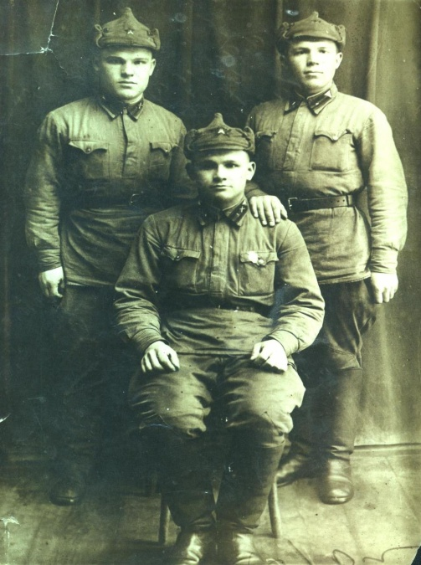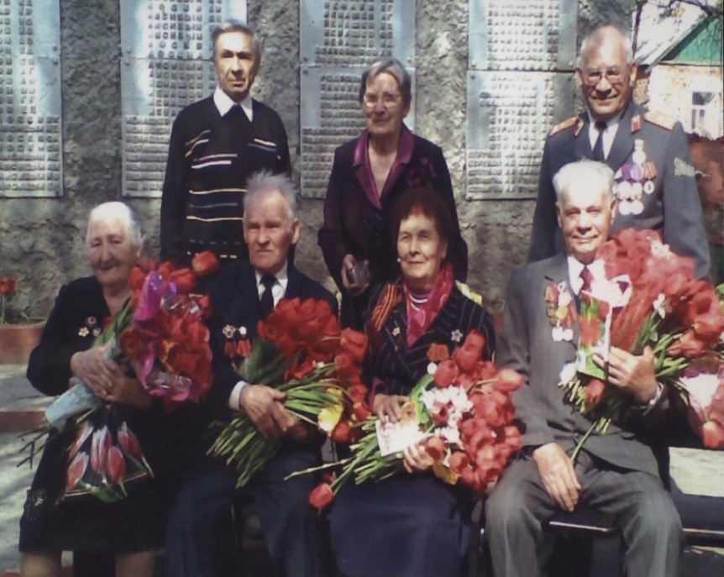
Три сержанта Козлов А.К. ( второй в нижнем ряду) на
Козлов (слева), Старов и Титов чествовании ветеранов на празднование
23.02.1941 г. Дня Победы

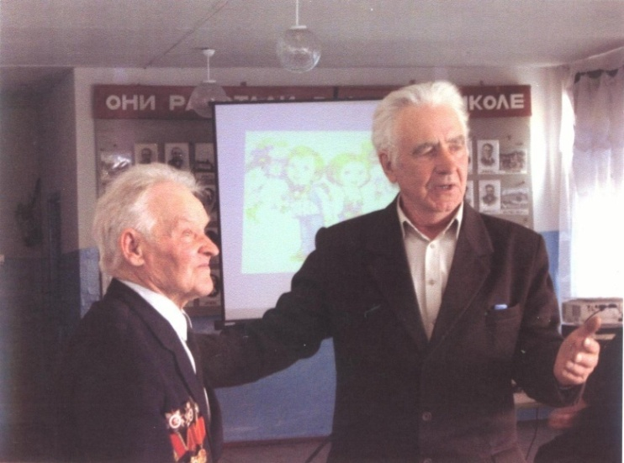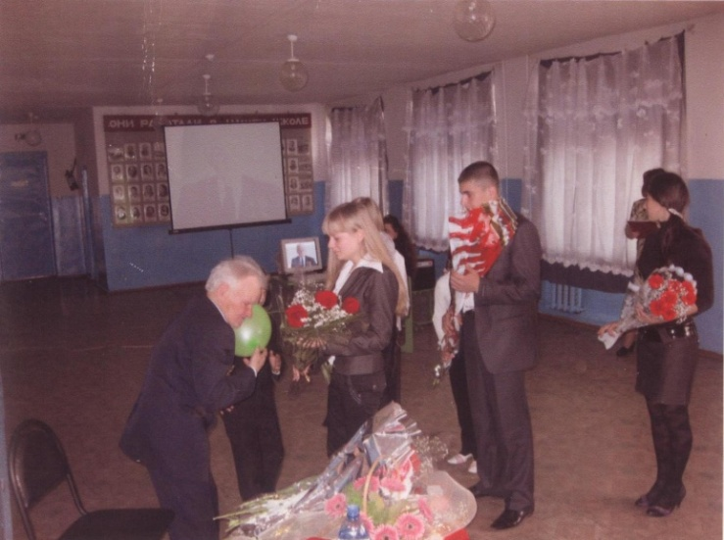
А.К.Козлов в Стаевской школе, где работал
учителем истории и заместителем директора после войны

Дополнительные документы
1. Фотографии ветерана
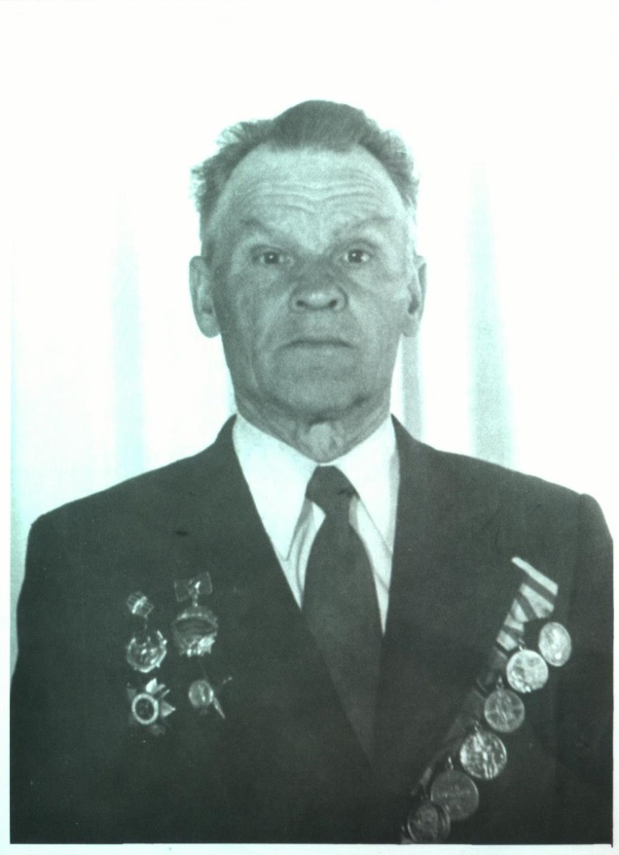
Ветеран войны А.К.Козлов

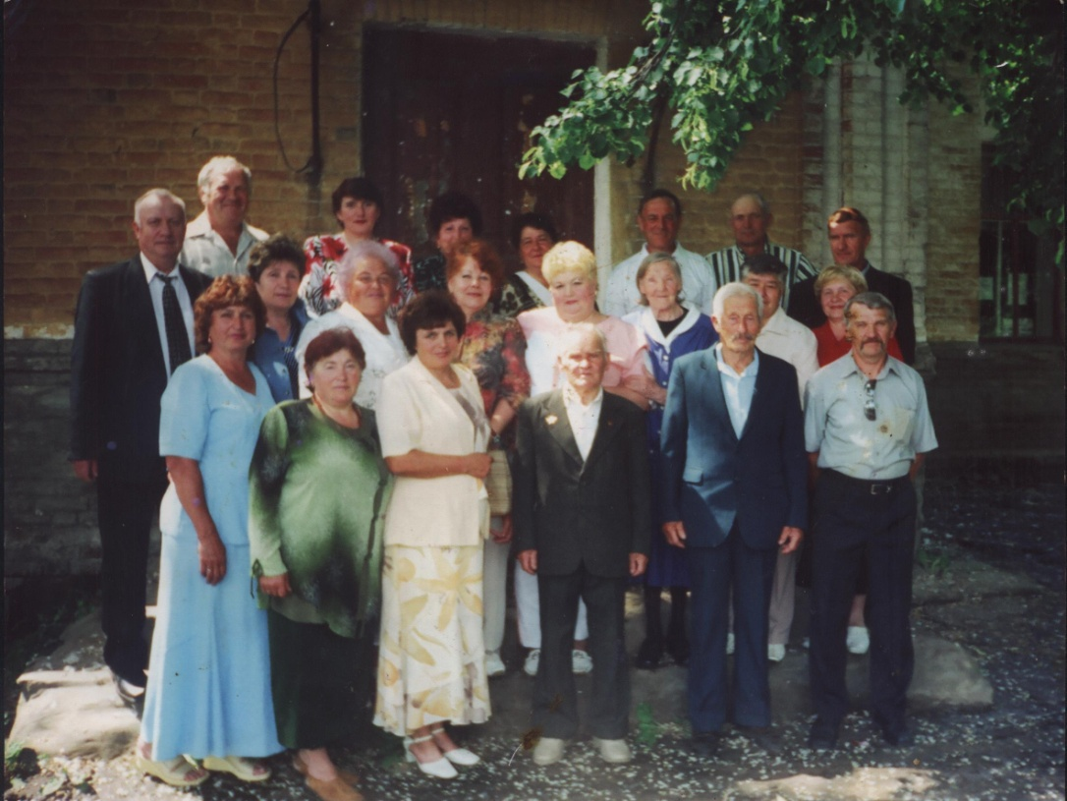
Ветеран в окружении педагогов Стаевской школы
( нижний ряд в центре)
Дополнительные документы
2. Боевые награды и ордена А.К.Козлова
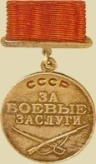 Медаль «За боевые заслуги»
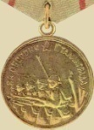 Медаль «За оборону Сталинграда»
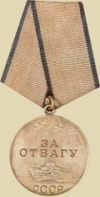 Медаль «За отвагу»
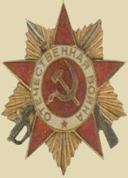 Орден «Отечественной войны» 2 степени
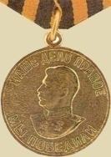 Медаль «За победу над Германией в ВОВ»
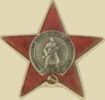 Орден «Красной Звезды»

Юбилейные медали в честь Дня Победы

